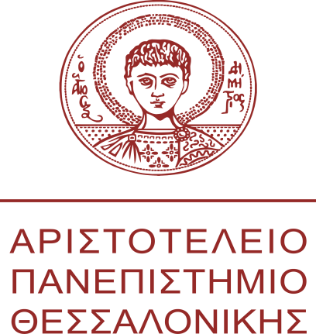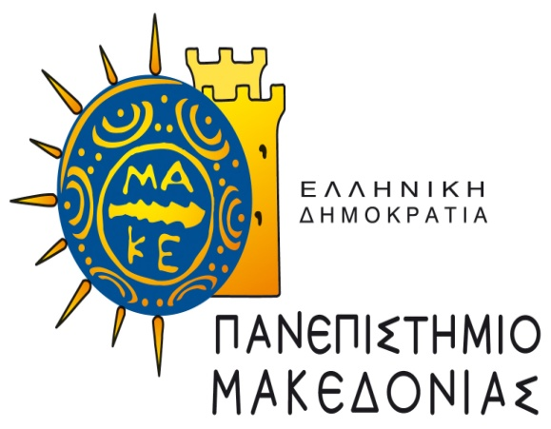

Οργανισμός Ηνωμένων Εθνών: Αποστολή, έργο των Ηνωμένων Εθνών και δυνατότητες εργασίας/πρακτικής άσκησης στον Οργανισμό

Ομιλητής : Δημήτριος Φατούρος
Υπεύθυνος Επικοινωνίας για Ελλάδα και Κύπρο στο Περιφερειακό Κέντρο Πληροφόρησης του ΟΗΕ (UNRIC)

Τρίτη 27 Νοεμβρίου 2018
Ώρα Έναρξης : 17:00
Κτίριο Νομικής Σχολής ΑΠΘ
Αμφιθέατρο 4

Η εκδήλωση συνδιοργανώνεται από :
- Εργαστήριο Ειρηνευτικής Δημοσιογραφίας του Τμήματος Δημοσιογραφίας και ΜΜΕ του Αριστοτελείου Πανεπιστημίου
- Ινστιτούτο Διεθνών, Ευρωπαϊκών και Αμυντικών Αναλύσεων του Τμήματος Διεθνών και Ευρωπαϊκών Σπουδών του Πανεπιστημίου Μακεδονίας.

